2019-2020学年度第一学期期末考试试卷九年级
物 理
说明：
1．全卷共6页，满分为100分，考试用时为80分钟。
2．答卷前，考生务必用黑色字迹的签字笔或钢笔在答题卡填写自已的准考证号、姓名、试室号、座位号。用2B铅笔把对应号码的标号涂黑。
3．选择題每小題选出答案后，2B铅笔把答题卡上对应題目选项的答案信息点涂黑，如需改动，用橡皮擦干净后，再选涂其他答案，答案不能答在试题上。
4．非选择题须用黑色字迹钢笔或签字笔作答，答案必须写在答题考试各题目指定区域内相应位置上．如需改动．先划掉原来的答案，然后再写上新的答案；不准使铅笔或涂改液。不按以上要求作答的答案无效。
5．考生务必保持答题卡的整洁。
一、单项选择题（本大题7小题，每小题3分的共21分，在每小题列出的四个选项中，只有一个是正确的）请把答题卡上对应题目所选的选项涂黑）
1．如图1，下列生活实例中，力对物体做功的有（ ）
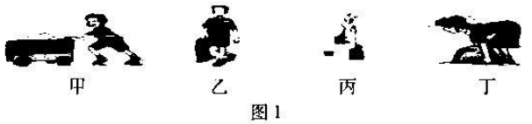
甲：小车在推力的作用下前进了一段距离 乙：人提着滑板在水平路面上前行
丙：物体在绳子的拉力作用下升高 丁：用尽全力搬石头．搬而未起
A．甲和乙 B．甲和丙 C．乙和丙 D．丙和丁
2．下列关于功率与机械效率的说法中正确的是 （ ）
A．省力多的机械效率高 B．功率大的机械做功快
C．功率大的机械做功多 D．机械效率高的机械功率大
3．关于温度、热量和内能，下列说法正确的是 （ ）
A．温度高的物体内能一定大，温度低的物体内能一定小
B．物体的内能与温度有关，只要温度不变，物体的内能就一定不变
C．内能小的物体也可能将热量传递给内能大的物体
D．同一物体的温度越高，所含热量越多
4．对于公式R =$\frac{U}{I}$的理解，下列说法中正确的是（ ）
A．导体电阻的大小跟导体两端的电压成正比
B．导体电阻的大小跟导体中的电流成反比
C．当导体两端的电压为零时，导体的电阻也为零
D．导体电阻的大小跟导体两端的电压和通过导体的电流无关
5．下列有关生活用电常识，做法不可行的是（ ）
A．尽量减小电视机待机时间
B．当有人触电时应迅速用手把他拉到安全的地方
C． 长期不使用的电视机应适当地通通电
D． 离开教室后应及时关掉电灯
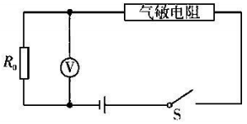
6．图2是一个厨房天然气安全监控的部分电路原理图。电源电压不变，为定值电阻，R是用半导体材料制成的气敏电阻，其电阻值会随天然气浓度的升高而变小，闭合开关S，若厨房天然气浓度升高，则下列判断正确的是（ ）
A．电压表的示数变大
B．气敏电阻R的阻值变大
C．通过电阻的电流变小
D．气敏电阻R两端电压变大
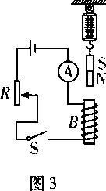
7．如图3所示，电源电压不变。R为滑动变阻器， 弹簧测力计下端挂一条形磁铁，且与电磁铁B在同一竖直线上，将开关S闭合，条形磁铁静止时，测力计的示数为F，则（ ）
A．通电螺线管上端为S极
B．只减少线圈的匝数，测力计的示数较小
C．将电源正负极对调，测力计的示数变小
D．当滑片P从上端移向下端时，测力计的示数变大
二、填空题（本大题共7小题，每空1分，共21分）
8．某机械的功率是500 W，它表示的意义是_______________________________________，该机械连续做功1 min能做功_________J，完成10000 J的功需要________s。
9．如图4所示，用细线将吸管悬挂起来。小明用餐巾纸摩擦吸管使其带电，将某一物体放在吸管的一端，发现吸管向该物体靠近，由此________（选填“能"或“不能"）判断该物体为带电体；小明用丝绸摩擦过的玻璃棒靠近该吸管时，观察到玻璃棒排斥吸管，由此可知吸管带________电，在与餐巾纸摩擦的过程中吸管________（选填“失去"或“得到"）电子。
10．如图5所示，2018年1月12日7时18分，我国在西昌卫星发射中心用长征三号乙运载火箭，以“一箭双星"方式成功发射第二十六 二十七颗北斗导航卫星。运载火箭在升空过程中，北斗导航卫星的重力势能________（选填“增大"、“不变"或“减少"），________（选填 “是"或“不是"）卫星的动能与势能间的转化，火箭头部表面温度将会急剧升高，这是通过________的方式改变其内能的。
11．如图6是一款能发电的魔方充电器，转动魔方时，他根据________（选填“电流的磁效应" “电磁感应"或“通电导体在磁场中受力"）的原理发电，这个过程________能转化为电能，产生的电能储存于魔方内。魔方还能通过USB端冂给移动设备充电，给移动设备充电时，魔方相当于电路中的________（选填“电源"或“用电器"）。
12．在汽油机工作的四个冲程中，将机械能转化为内能的是________冲程。汽车上的散热器采用水作为冷却剂，已知容积为5L的水箱装满初温为20 ℃的水，如果以汽车的散热器吸收了1.89 ×10⁶J的热量时，在1标准大气压下，水的温度将升高________℃。这些热量相当于完全燃烧了________kg的天然气放出的热量。（己知水的比热容为c_{水}=4.2 × 10³J/ （kg · ℃），天然气的热值为7 × 10⁷J/kg）
13．如图7一甲所示的电路中，要使L₁与L₂并联，应该只闭合开关________，其它开关断开；某引爆装置如图7一乙所示，起爆前定时开关S是闭合的，当设定的起爆时间一到，定时开关S就会自动断开，为使引爆装置停止工作，应在________（填"a"或" b" ）处剪断导线，拆除前起爆器上________（填“有"或“没有"）电流通过。

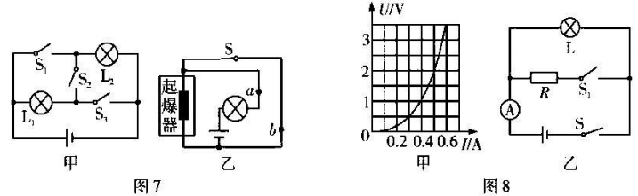
14．如图8-甲（见上页）是小灯泡中的电流随它两端电压变化的图象。将此灯泡接入如图8-乙（见上页）所示的电路中，只闭合开关S后，小灯泡的实际功率为1 W；再闭合开关S后，电流表的示数变化了0.2 A，则电源电压是________V，电阻R的阻值为________Ω，此时电路消耗的总功率为________W。
三、作图题（2 + 3 + 2 = 7分）
15．（1）请根据图（1）所示的实物电路在虚线框画出它的电路图。
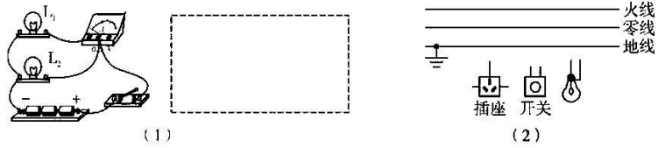
（2）请你将图（2）中的元件连成符合安全用电原则的照明电路，要关只控制灯泡，孔插座单独接入。
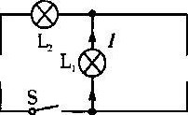
（3）如图（3）所示，请根据图中标出的电流方向，从电池、电流表、电压表三个元件中选出两个元件填人电路的空缺处，使灯泡LI和L2串联且都能发光·
四、实验题（16题6分，17题6分，18题6分，共18分）
次数 | 钩码重/N | 钩码上升距离/cm | 弹簧测力计示数/ N | 弹簧測力计升距离/cm | 机械效率
1 | 2 | 10 | 0.8 | 30 | 83.3％
2 | 4 | 10 | 1.5 | 30 | ①
3 | 6 | 10 | ② | 30 | 90.9％
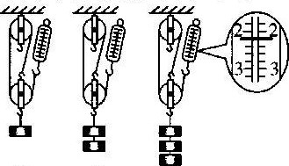
16．在“测量滑轮组机械效率"的实验中，小兵与同学们用同一滑轮组进行了三次实验（如图9所示），实验数据记录如下表．

甲 乙 丙
（1）实验中应沿竖直方向匀速拉动弹簧测力计，并用__________测出物体上升的高度。
（2）表格中编号①处数据为__________，编号②处数据为__________。
（3）分析数据可得结论：使用同一滑轮组提升不同物重至同一高度，提升的物重增加时，所做的额外功__________（选填“变大" “变小"或“不变"）。
（4）分析数据可得结论：使用同一滑轮组，滑轮组的机械效率与物重的关系可能比较符合的图是（ ）
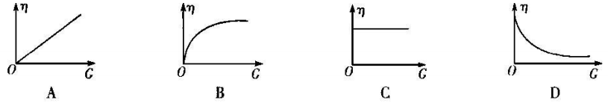
（5）若将此滑轮组换一种绕绳方法，不计绳重及摩擦，提升相同的物体时，滑轮组的机械效率 __________（选填“改变"或“不变"）
17．在“比较不同液体的吸热能力"实验中：
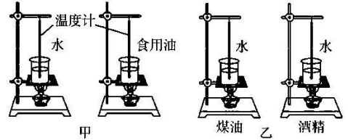
（1）除了图中所示器材，还需要的测量仪器有天平和_________。
（2）在甲装置中，分别给初温相同且_________相等的水和食用油加热。
（3）在甲装置中，用相同酒精灯给两种液体加热相同时间，其目的是为了保证两种液体_________相同。
（4）在甲装置中，两种液体升高相同的温度，给水加热时间更长，说明_________（选填“水" 或“食用油"）的吸热能力更强。
（5）乙装置中两个相同烧杯装有相同质量的水，灯中煤油和酒精的质量相等（经过6min后两种燃料刚好全部烧尽），进行“比较煤油和酒精的热值大小关系"实验，实验数据如表：
加热时间/而n | 0 | 1 | 2 | 3 | 4 | 5 | 6
甲杯水温/ ℃ | 25 | 27 | 29 | 32 | 34 | 36 | 38
乙杯水温／℃ | 25 | 26 | 27 | 28 | 29 | 30 | 31
分析数据可知：热值较大的是_________（选填“煤油"或“酒精" ）。
（6）通过实验数据直接计算出燃料的热值将_________（选填“偏大"或“偏小"）。
18．东东同学学习了电学知识以后，选用三节新的干电池作为电源，并设计了如下的电学实验。
（1）探究导体中电流与导体电阻的关系。选用的定值电阻的阻值分别是5Ω、10Ω、15Ω、20Ω。
①按照甲图所示的电路图，把乙实物电路补充完整，当滑动变阻器的滑片向左滑动时，电流表示数增大。
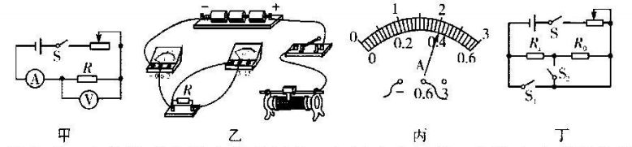
②闭合开关后，东东发现电流表没有示数，电压表有示数，电路中出现的故障可能是_________。
③东东排除故障后，把5Ω的电阻接入电路，闭合开关，适当调节滑片的位置，电流表的示数如图丙所示，其示数为_________A。
④断开开关S，把50的电阻换成用0的电阻，再次闭合开关后，滑片应向_________（填“左" 或“右"）端移动。
（2）东东同学在电源电压未知，缺少电流表的情况下，设计了如图丁所示的电路图（R₀阻值已知），来测量未知电阻的阻值。
①闭合S、S₁，断开S₂，适当调节滑片的位置，电压表示数为U₁。
②___________________________，滑动变阻器滑片的位置保持不变，电压表示数为U₂。
③未知电阻的阻值：__________________（用字母表示）。
五、计算题（19题7分）20题6分，共13分）
19．工人师傅要将质量120 kg的木箱搬到1 m高的车厢里．他将一块6 m长的木板搁在地面与车厢之间构成斜面，然后站在车上用300N的拉力在10 s内将物体从斜面底端匀速拉到车厢里，如图所示（g = 10 N/kg）求：
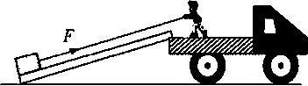
（1）工人所做的有用功；
（2）工人做功的功率；
（3）物体所受斜面的摩擦力。

20．图甲是小明家使用的电饭煲，图乙是其电路原理图，R₁、R₂为阻值不变的电热丝，S₁为温度自动控制开关，可实现“加热"和“保温"状态的转换。该电饭煲的最大容量是4 L，额定加热功率是880 W，额定保温功率是88 W。[ρ_{水} =l.0 × 10³ kg/m³，c_{水} =4.2 ×10³ J/（kg ·℃）].求：
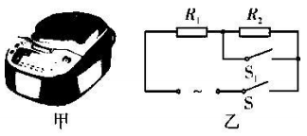
（1）电热丝的阻值是多少？
（2）关闭家中其他用电器，只让该电饭煲在加热状态下上作4 min，观察到标有“ 12 r/（kW · h ） "字样的电能表转盘转了60转，则电饭煲的实际功率是多少？

六、综合能力题（21题7分，22题7分，23题6分。共20分）
21．如图所示是探究物体的动能大小与物体的质量、速度关系的示意图。
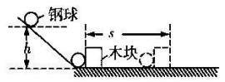
（1）本实验研究的是_________（选填“木块"、 “钢球"或“斜面"）的动能与它的质量、速度的关系。
（2）实验中通过观察__________________来比较动能的大小。
（3）在探究动能与速度的关系时，要保持小球的_________不变，让小球从_________（选填“相同"或“不同"）的高度滚下，以不同的速度推动木块移动。该实验得出的结论是：______________________________________________________。
（4）在探究动能与物体质量的关系时，要选择两个质量不同的小球，并让它们分别从同一斜面_________（选填“相同"或“不同"）高度滚下，该实验看到的现象是：________________________________________________________________________。
22．在测量小灯泡电功率的实验中，电源电压为4.5V，小灯泡的额定电压为2.5V，小灯泡正常发光时的电阻约为10 Ω。
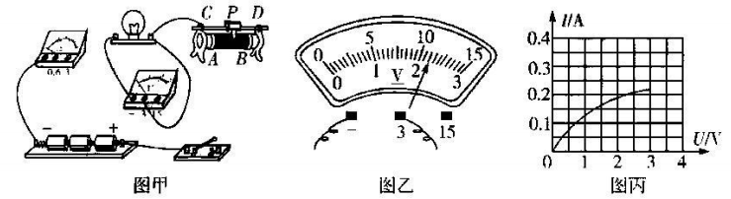
（1）请你用笔画线代替导线，将图甲中的实物电路连接完整，要求：当滑动变阻器的滑片向左移动时，连入电路的电阻变大；连线不得交叉。
（2）小宇同学闭合开关，移动滑片P到某一位置时，电压表示数（如图乙所示）为_________V，若他想测量小灯泡的额定功率，应将图甲中滑动变阻器的滑片P向_________（选填“A”或"B"）端移动，使电压表的示数为2.5V。
（3）小宇同学继续移动滑片P，记下多组对应的电压表和电流表的示数，并绘制成图丙所示的I-U关系图象，根据图象信息，可计算出小灯泡的额定功率是_________W，还可以得出：小灯泡的实际功率随实际电压的增大而_________（选填“增大"、“减小"或“不变"）。
（4）小叶同学按同一电路连接好最后一根导线，灯泡立即发出明亮耀眼的光，并很快熄灭，检查后发现连线正确，请你找出她在实验中两个操作不当之处是：
①___________________________________；②__________________________________。
23．如图甲所示，这是物理兴趣小组设计的汽车转向指示灯电路模型，电路中电源电压恒为6 v， 指示灯的规格均为“ 6V 3W"，为定值电阻，电磁铁线圈及衔铁的阻值忽略不计．当转向开关与触点“ 2和3 "刚接通时，电磁铁中有电流通过，右转指示灯发光较暗，接着，衔铁被吸下，触点与B接通，电磁铁和电阻R₀被短路，右转指示灯发光较亮，此时，由于电磁铁中没有电流通过，衔铁被弹簧拉上去，触点A与B分离，电磁铁中又有电流通过，随后电磁铁又将衔铁吸下，如此循环，右转指示灯会较暗、较亮交替闪烁。
当开关与触点“ 2和3 "接通时，右转向指示灯两端实际电压变化规律如乙图所示。已知右转向灯发光较暗时，其两端实际电压为U_{x}，其消耗的实际功率为额定功率的4％，不考虑指示灯电阻随温度的变化。
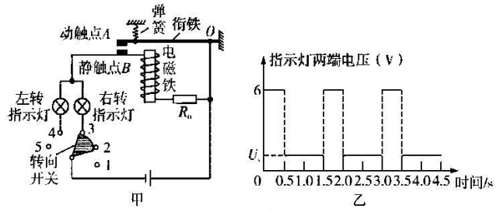
（1）右转向灯发光较亮时，触点和触点B的状态是_________（填“接通"或“断开"）；
（2）右转向灯发光较暗时，消耗的实际功率是_________W，指示灯两端的实际电压U_{x}=_________V．
（3）右转向灯交替工作6 s，其消耗的电能是_________J。
（4）定值电阻R₀的大小是_________Ω。
（5）开关与触点“ 2和3 "接通时，若电阻断路了，此时右转向指示灯的状态是_________
（填“持续发光"、“交替发光"或“熄灭"）。

